PRESSEMITTEILUNG 24. April 2023
Q-Days 2023: Weltpremiere des wasserstoffelektrischen Heavy-Duty Truck QUANTRON QHM FCEV AERO
- Highlight der diesjährigen Q-Days ist der wasserstoffelektrische Heavy-Duty Truck QUANTRON QHM FCEV AERO mit eigens entwickeltem Exterieur-Design der Fahrerkabine und Aerodynamikkomponenten für eine noch größere Effizienz und Reichweite im Fernverkehr
- Der schwere Wasserstoff-LKW hat eine reale Reichweite von bis zu 700km ohne Einschränkung der Nutzlast und Verwendung eines Standard-Trailers. Als Skandinavien-Variante sind auf der Plattform sogar Reichweiten bis 1500 km möglich
- Weiterer Höhepunkt Vorstellung der Pläne zum Aufbau einer flächendeckenden Wasserstofftank- und Ladeinfrastruktur im Rahmen des von QUANTRON gegründeten offenen Partnernetzwerks Clean Transportation Alliance
- Vertragsunterzeichnung zur Gründung des Joint Venture mit Goldstone Technologies Ltd. zur Entwicklung einer digitalen Plattform, die Quantron-as-a-Service (QaaS) ermöglicht
- Vorschau auf die Weltpremiere des QUANTRON US Class 8 Brennstoffzellen Truck als Sattelzugmaschine auf der ACT Expo in Kalifornien am 2. Mai 2023

Zum zweiten Mal veranstaltet die Quantron AG, Clean Tech Unternehmen und Spezialist für nachhaltigen Personen- und Gütertransport, die Q-Days vom 21. bis zum 28. April 2023 unter dem Motto “#Readytodeliver”. Bei der Inhouse-Veranstaltung präsentiert das Unternehmen das umfangreichste Portfolio an emissionsfreien Transportlösungen auf dem Markt. Dazu gehören neben Null-Emissions Fahrzeugen, digitale und physische Serviceangebote, saubere Energie und passender Infrastruktur, gebündelt in dem einzigartigen Angebot Quantron-as-a-Service (QaaS).
Über 360 geladene Kunden, Investoren, Partner und Journalisten von Fach- und Technologiemedien und hochrangige Politiker aus ganz Europa, USA, dem Königreich Saudi Arabien und China werden zu der Veranstaltung erwartet.
Dr. Florian Herrmann, Leiter der Bayerischen Staatskanzlei und Staatsminister für Bundesangelegenheiten und Medien, nahm bereits am 21.4.2023 an den Q-Days teil und hatte Gelegenheit, den neuen LKW vorab zu testen. Er war begeistert und sagte: „QUANTRON ist ein bayerischer Stern, der nachhaltige und innovative Mobilität auf die Straße bringt, elektrisch oder mit Wasserstoff. Wir sind stolz auf diesen vorbildlichen Pioniergeist, der Lösungen für die ökologische und wirtschaftliche Transformation liefert. Die Brennstoffzellentechnologie ist ein wichtiger Baustein auf dem Weg zu einer CO₂ neutralen Zukunft für Bayern. Bayern investiert über 700 Mio € in Wasserstofftechnologien, die auf dem Weg zur Klimaneutralität 2040 gerade im Transportsektor eine zentrale Rolle spielen werden.“
Bei diesem Anlass konnte QUANTRON verkünden, dass eine US-Investment Bank die B-Finanzierungsrunde, bei der 100-200 Mio. Euro eingesammelt werden sollen, begleiten wird.
Weltpremiere des wasserstoffelektrischen QUANTRON QHM FCEV AERO
Besondere Aufmerksamkeit bei den Q-Days 2023 gilt der Premiere des wasserstoffelektrischen QUANTRON QHM FCEV AERO. Für maximale Effizienz und eine Reichweitenverbesserung von 10 % sorgen das eigens entwickelte Q-ENERGY Managementsystem sowie rund 20% aerodynamische Optimierungen des Exterieurs, welche in enger Zusammenarbeit zwischen dem Design- und dem R&D-Team von QUANTRON unter der Devise „form follows function“ für eine maximale Performance entwickelt wurde. Die 2 x 120 KW Brennstoffzelle wird von Ballard Power – einem Investor von QUANTRON – zur Verfügung gestellt.
Der Truck für den schweren Fernverkehr verfügt über eine Tankvolumen von rund 54 kg Wasserstoff und erreicht damit eine Reichweite von rund 700 km. Das Besondere daran: Der Wasserstoff-Tank ist komplett in die Rahmenstruktur innerhalb des Radstands von 3900mm integriert – unter Einhaltung der gesetzlichen Vorgaben und ohne Kompromisse in den Abmessungen und der Nutzbarkeit. Standard-Trailer können somit uneingeschränkt genutzt werden. QUANTRON ist der einzige Anbieter, der aktuell eine Sattelzugmaschine mit Brennstoffzellentechnologie ohne Einschränkung (den sog. “Rucksack”) der Nutzbarkeit anbietet. Der QHM FCEV wird auch in einer range-extended Version für den Einsatz in Norwegen mit bis zu1.500 km Reichweite angeboten, bei einem Tankvolumen von bis zu 116 kg.
Ausblick auf weitere Weltpremiere des ersten US Class 8 truck von QUANTRON für den amerikanischen Markt
Die Besucher der Q-Days erhalten auch einen Vorgeschmack auf die Messe ACT Expo in Anaheim, Kalifornien, wo ab dem 2. Mai 2023 der erste wasserstoffbetriebenen QUANTRON US Class 8 Truck als Prototyp präsentiert wird – analog dem QHM FCEV mit einem Best in Class Tankvolumen von bis zu 100 Kg.
Strategische Partnerschaften: Die Clean Transportation Alliance
Darüber hinaus gibt QUANTRON bei den Q-Days 2023 Einblicke in seine Pläne für die kommenden Jahre. Ein Schwerpunkt liegt auf der konsequenten Erweiterung des Partnernetzwerks Clean Transportation Alliance. Dieses einzigartige Netzwerk an Partnern wird das Serviceangebot Quantron-as-a-Service (QaaS) ermöglichen. Bei QaaS handelt es sich um ein 360° Service, der alle Facetten der Mobilitätswertschöpfungskette umfasst. Dazu gehören neben den emissionsfreien Fahrzeugen und der Technologie (QUANTRON INSIDE) digitale und physische Lösungen wie z.B. Versicherungen, Flottenmanagement, Aftersales und Pannenhilfe (QUANTRON CUSTOMER SOLUTIONS) sowie die entsprechende Energie-Infrastruktur (QUANTRON ENERGY & POWER STATIONS).
Zuletzt sind mit der Norwegian Hydrogen AS und Westgass Hydrogen AS zwei Produzenten und Anbieter von grünem Wasserstoff und Wasserstofftankstellen in Skandinavien der Clean Transportation Alliance beigetreten.
Michael Perschke, CEO der Quantron AG sagt: „Wir freuen uns sehr, dass unsere Clean Transportation Alliance weiterwächst und damit auch das Angebot von Quantron-as-a-Service. Die Gespräche bestätigen unsere Technologie-Führerschaft bei LKW mit Brennstoffzellen-Technologie bzgl. Performance, Nutzlast und Reichweite und vor allem die Alltagstauglichkeit zum Betrieb mit Standard-Trailern. Zusätzlich bieten wir nun mit diversen Partnern auch die sichere Versorgung mit grünem Wasserstoff an. Dies erlaubt Logistikern und Transportunternehmen den Technologieübergang zu einer CO₂ freien Langstreckenlösung ohne Einschränkung Ihrer Fahrzeug- & Routenplanung.
Vorstellung der ersten Entwicklungsstufe der digitalen Plattform, die zukünftig das Rückgrat von Quantron-as-a-Service sein wird
Zum Ausbau des digitalen Angebots von QaaS hat QUANTRON einen Vertrag mit Goldstone Technologies Ltd. (GTL) über die Gründung eines Joint Venture geschlossen. Gemeinsam wird die digitale Plattform entwickelt, über die Transaktionsprozesse im Hintergrund orchestriert werden können. QaaS-Kunden können über die Plattform völlig herstellerunabhängig mit maximaler Transparenz ihre Flotte steuern, indem sie z.B. über die Benutzeroberfläche der Plattform die Leistungsparamater ihrer Fahrzeuge, den Wasserstoffverbrauch, gefahrene Kilometer oder den CO₂-Ausstoß, abrufen können. Das Joint Venture wird mit Niederlassungen in Augsburg und Hyderabad/Indien gegründet werden. Noch in 2023 wird eine weitere Niederlassung in USA folgen.
Positiver Auftakt der Veranstaltung
Andreas Haller, Gründer und Vorstandsvorsitzender der Quantron AG, zeigt sich zufrieden mit dem Auftakt der Q-Days 2023: „Seit letztem Jahr ist QUANTRON mit neuen Niederlassungen in der Schweiz, den USA und einen Generalimporteur für Spanien auch international stark gewachsen. Mit Petromin konnten wir einen verlässlichen Vertriebspartner in Saudi Arabien vertraglich an uns binden. Die Q-Days sind für uns eine gute Möglichkeit, unsere Fortschritte anschaulich und vor allem auch greifbar unseren Kunden und Partnern zu präsentieren. Unsere bisherigen Besucher waren begeistert, unsere Produkte selbst bei einer Testfahrt zu erleben.“

Bilder (Zum Download bitte auf die Bildvorschau klicken):
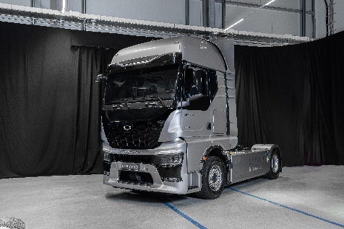 | der wasserstoffelektrische Heavy-Duty Truck QUANTRON QHM FCEV AERO (Bild 1)
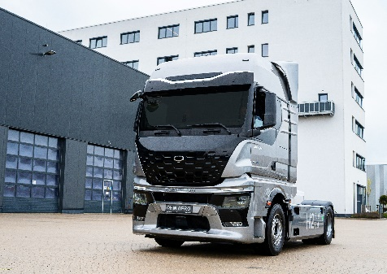 | der wasserstoffelektrische Heavy-Duty Truck QUANTRON QHM FCEV AERO (Bild 2)
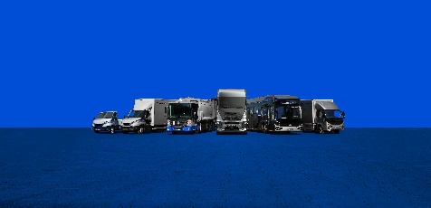 | QUANTRON Portfolio
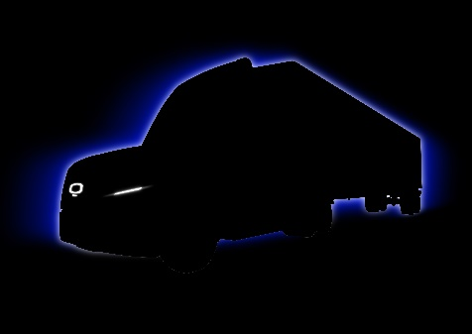 | QUANTRON Class 8 US Truck
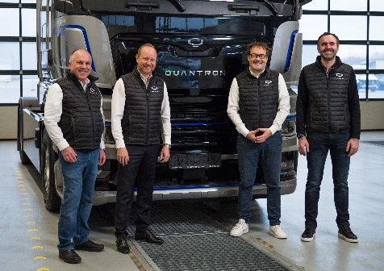 | QUANTRON Vorstand  v. l.: Herbert Robel (CHRO), Andreas Haller (Gründer und Vorstandsvorsitzender), Michael Perschke (CEO) u. René Wollmann (CTO)

Die Originalbilder in niedriger und hoher Auflösung finden Sie hier: Pressemitteilungen der Quantron AG (https://www.quantron.net/q-news/pr-berichte/)

Über die Quantron AG
Die Quantron AG ist Plattformanbieter und Spezialist für nachhaltige Mobilität für Menschen und Güter; insbesondere für LKW, Busse und Transporter mit vollelektrischem Antriebsstrang und H₂-Brennstoffzellentechnologie. Das deutsche Unternehmen aus dem bayerischen Augsburg verbindet als Hightech-Spinoff der renommierten Haller KG über 140 Jahre Nutzfahrzeugerfahrung mit modernstem E-Mobilitäts-Knowhow und positioniert sich global als Partner bestehender OEMs.
Mit dem Quantron-as-a-Service Ecosystem (QaaS) bietet QUANTRON ein Gesamtkonzept, das alle Facetten der Mobilitätswertschöpfungskette umfasst: QUANTRON INSIDE beinhaltet ein breites Angebot an sowohl Neufahrzeugen als auch Umrüstungen für Bestands- und Gebrauchtfahrzeuge von Diesel- auf batterie- und wasserstoffelektrische Antriebe mit der hoch-innovativen QUANTRON INSIDE Technologie. QUANTRON CUSTOMER SOLUTIONS gewährleistet mit einem europaweiten Netzwerk von 700 Servicepartnern digitale und physische Aftersales-Lösungen sowie ein Serviceangebot für Wartung, Reparatur und Ersatzteile, Telematik- und In-Cloud-Lösungen für Ferndiagnose und Flottenmanagement. Kunden erhalten eine individuelle Beratung zu u. a. maßgeschneiderten Lade- und Tanklösungen, Miet-, Finanzierungs- und Leasingangeboten. In der QUANTRON Academy werden außerdem Schulungen und Workshops angeboten. QUANTRON ENERGY & POWER STATIONS wird zukünftig als Plattform die Produktion von grünem Wasserstoff und Strom realisieren. Dafür hat sich die Quantron AG mit starken globalen Partnern zusammengeschlossen. Diese Clean Transportation Alliance bildet gleichzeitig auch einen wichtigen Baustein für die Versorgung von Fahrzeugen mit der notwendigen grünen Lade- und H2-Tank-Infrastruktur.
QUANTRON steht für die Kernwerte RELIABLE, ENERGETIC, BRAVE (zuverlässig, energetisch, mutig). Das Expertenteam des Innovationstreibers für E-Mobilität leistet einen wesentlichen Beitrag zum nachhaltig umweltfreundlichen Personen- und Gütertransport.
Besuchen Sie die Quantron AG auf unseren Social Media Kanälen bei LinkedIn und YouTube. Weitere Informationen unter www.quantron.net

Ansprechpartner:
Jörg Zwilling, Director Global Communications & Business Development, j.zwilling@quantron.net
Stephanie Miller, Marketing & Communications Quantron AG, press@quantron.net

